超低能耗
建筑能效报告书
居住建筑

工程名称 | 新建项目
工程地点 | 黑龙江-大庆
设计编号
建设单位
设计单位
设 计 人
校 对 人
审 核 人
计算日期 | 2024年12月28日

采用软件 | 超低能耗PHES2024
软件版本 | 20240430(SP1)
研发单位 | 北京绿建软件股份有限公司
正版授权码 | T15380671449

目 录

1 建筑概况 4
2 设计依据 4
3 规定性指标检查 错误！未定义书签。
3.1 体形系数 错误！未定义书签。
3.2 开间窗墙面积比 错误！未定义书签。
3.3 屋顶构造 错误！未定义书签。
3.3.1 屋顶构造一 错误！未定义书签。
3.3.2 屋顶构造二 错误！未定义书签。
3.3.3 屋顶构造N 错误！未定义书签。
3.3.4 屋顶平均热工性能 错误！未定义书签。
3.4 外墙构造 错误！未定义书签。
3.4.1 外墙相关构造 错误！未定义书签。
3.4.2 外墙平均传热系数 错误！未定义书签。
3.5 挑空楼板构造 错误！未定义书签。
3.5.1 挑空楼板构造一 错误！未定义书签。
3.5.2 挑空楼板构造N 错误！未定义书签。
3.5.3 挑空楼板平均热工性能 错误！未定义书签。
3.6 非采暖地下室顶板构造 错误！未定义书签。
3.6.1 顶板构造一 错误！未定义书签。
3.6.2 顶板构造N 错误！未定义书签。
3.6.3 非采暖地下室顶板平均热工性能 错误！未定义书签。
3.7 分隔采暖与非采暖空间的隔墙构造 错误！未定义书签。
3.7.1 隔墙构造一 错误！未定义书签。
3.7.2 隔墙构造N 错误！未定义书签。
3.7.3 分隔采暖与非采暖空间的隔墙平均热工性能 错误！未定义书签。
3.8 分隔采暖与非采暖空间的户门构造 错误！未定义书签。
3.9 阳台门下部芯板构造 错误！未定义书签。
3.10 外窗 错误！未定义书签。
3.11 凸窗 错误！未定义书签。
3.11.1 凸窗顶板构造 错误！未定义书签。
3.11.2 凸窗侧板构造 错误！未定义书签。
3.11.3 凸窗底板构造 错误！未定义书签。
3.11.4 凸窗透明部分 错误！未定义书签。
3.12 不采暖封闭阳台相关指标和构造 错误！未定义书签。
3.12.1 不采暖封闭阳台与室内的隔墙 错误！未定义书签。
3.12.2 不采暖封闭阳台与室内隔墙的门窗 错误！未定义书签。
3.12.3 不采暖封闭阳台隔墙窗墙面积比 错误！未定义书签。
3.12.4 不采暖封闭阳台外部墙板 错误！未定义书签。
3.12.5 不采暖封闭阳台上部顶板 错误！未定义书签。
3.12.6 不采暖封闭阳台底板 错误！未定义书签。
3.12.7 不采暖封闭阳台地面 错误！未定义书签。
3.12.8 不采暖封闭阳台外窗 错误！未定义书签。
3.12.9 不采暖封闭阳台外墙开间窗墙面积比 错误！未定义书签。
3.13 周边地面 错误！未定义书签。
3.13.1 典型周边地面分类 错误！未定义书签。
3.13.2 周边地面相关构造 错误！未定义书签。
3.13.3 周边地面平均热工性能 错误！未定义书签。
3.14 地下室外墙 错误！未定义书签。
3.14.1 地下墙相关构造 错误！未定义书签。
3.14.2 地下墙平均热工性能 错误！未定义书签。
3.15 外窗（包括敞开式阳台外门窗）气密性 错误！未定义书签。
3.16 规定性指标检查结论 错误！未定义书签。
4 热工性能权衡判断 错误！未定义书签。
4.1 说明 错误！未定义书签。
4.2 开间窗墙面积比 错误！未定义书签。
4.3 外墙平均传热系数 错误！未定义书签。
4.4 封闭阳台内隔墙、门、窗的平均传热系数 错误！未定义书签。
4.5 地面平均传热系数 错误！未定义书签。
4.5.1 典型地面分类 错误！未定义书签。
4.5.2 周边地面构造 错误！未定义书签。
4.5.3 非周边地面构造 错误！未定义书签。
4.6 建筑总耗热量计算 错误！未定义书签。
4.7 热工性能权衡判断结论 错误！未定义书签。
5 附表 耗热量计算详表 错误！未定义书签。

建筑概况
工程名称 | 新建项目
工程地点 | 黑龙江-大庆
地理位置 | 北纬：46.60° | 东经：125.00°
建筑面积(m²) | 地上31097 地下0
建筑层数 | 地上27 地下0
建筑高度（m） | 地上84.0 地下0.0
建筑体积(m³) | 94933.91
建筑外表面积(m²) | 12275.84
建筑气密性（换气次数N50） | 0.60
北向角度 | 90
结构类型 | 框架剪力墙结构
外墙太阳辐射吸收系数 | 0.70
屋顶太阳辐射吸收系数 | 0.74
控温期 | 供冷期:5.2-9.24,供暖期:11.13-3.14

设计依据
1. 《近零能耗建筑技术标准》(GB/T 51350-2019)
2. 《民用建筑热工设计规范》(GB50176-2016)
3. 《建筑幕墙、门窗通用技术条件》(GB/T31433-2015)

气象数据

气象地点
黑龙江-安达 (当前地点无气象数据，选用较近可用的气象地点), 《建筑节能气象参数标准》

逐日干球温度表
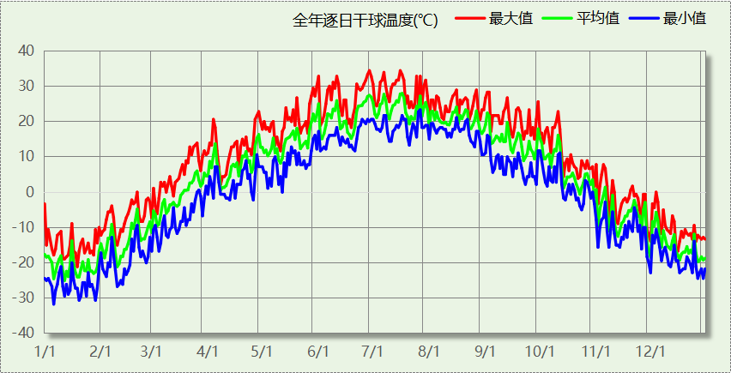

逐月辐照量表
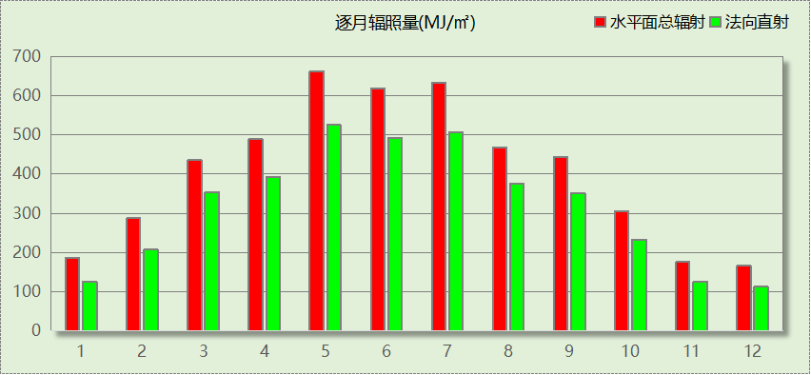

峰值工况
气象数据 | 时刻 | 干球温度(℃) | 湿球温度(℃) | 含湿量(g/kg) | 焓值(kj/kg)
最热 | 06月28日15时 | 34.4 | 21.1 | 10.3 | 61.0
最冷 | 01月05日07时 | -31.7 | -31.7 | 0.0 | -31.8

工程材料
材料名称 | 导热系数λ | 蓄热系数S | 密度ρ | 比热容Cp | 蒸汽渗透  系数u | 数据来源
材料名称 | W/(m.K) | W/(㎡.K) | kg/m³ | J/(kg.K) | g/(m.h.kPa) | 数据来源
水泥砂浆 | 0.930 | 11.370 | 1800.0 | 1050.0 | 0.0210 | 民用建筑热工设计规范 GB50176-2016
挤塑聚苯乙烯泡沫塑料（带表皮） | 0.033 | 0.280 | 20.0 | 1380.0 | 0.0162 | 民用建筑热工设计规范 GB50176-2016
石灰砂浆 | 0.810 | 10.070 | 1600.0 | 1050.0 | 0.0443 | 民用建筑热工设计规范 GB50176-2016
钢筋混凝土 | 1.740 | 17.200 | 2500.0 | 920.0 | 0.0158 | 民用建筑热工设计规范 GB50176-2016
隔汽层(忽略保温性能) | 5.000 | 0.111 | 1.0 | 1005.0 | 0.0100 | 民用建筑热工设计规范 GB50176-2016
挤塑聚苯板(ρ=25-32) | 0.030 | 0.320 | 28.5 | 1647.0 | 0.0162 | 民用建筑热工设计规范 GB50176-2016
加气混凝土、泡沫混凝土(ρ=700) | 0.180 | 3.100 | 700.0 | 1050.0 | 0.0998 | 民用建筑热工设计规范 GB50176-2016
矿棉、岩棉、玻璃棉板(ρ=80-200) | 0.750 | 7.490 | 1450.0 | 709.4 | 0.0010 | 民用建筑热工设计规范 GB50176-2016
岩棉板(ρ=60-160) | 0.041 | 0.615 | 110.0 | 1220.0 | 0.4880 | 民用建筑热工设计规范 GB50176-2016
c20细石混凝土(ρ=2300) | 1.510 | 15.243 | 2300.0 | 920.0 | 0.0173 | 民用建筑热工设计规范 GB50176-2016
轻骨料混凝土(找坡层) | 0.300 | 5.000 | 1050.0 | 1091.3 | 0.0140 | 民用建筑热工设计规范 GB50176-2016
石墨聚苯板 | 0.033 | 0.280 | 20.0 | 1633.5 | 0.0162 | 内蒙古公共建筑节能标准 DBJ03-27-2017
粘土实心砖 | 0.230 | 9.370 | 900.0 | 1620.0 | 0.0014 | DB34-T753-2007

屋顶

多坡屋顶一
材料名称  （由上到下） | 厚度δ | 导热系数λ | 蓄热系数S | 修正  系数 | 热阻R | 热惰性  指标
材料名称  （由上到下） | (mm) | W/(m.K) | W/(㎡.K) | α | (㎡K)/W | D=R*S
c20细石混凝土(ρ=2300) | 50 | 1.510 | 15.243 | 1.00 | 0.033 | 0.505
粘土实心砖 | 6 | 0.230 | 9.370 | 1.00 | 0.026 | 0.244
水泥砂浆 | 30 | 0.930 | 11.370 | 1.00 | 0.032 | 0.367
轻骨料混凝土(找坡层) | 30 | 0.300 | 5.000 | 1.50 | 0.067 | 0.500
挤塑聚苯板(ρ=25-32) | 320 | 0.030 | 0.320 | 1.10 | 9.697 | 3.413
隔汽层(忽略保温性能) | 1.2 | 5.000 | 0.111 | 1.00 | 0.000 | 0.000
钢筋混凝土 | 120 | 1.740 | 17.200 | 1.00 | 0.069 | 1.186
石灰砂浆 | 20 | 0.810 | 10.070 | 1.00 | 0.025 | 0.249
各层之和∑ | 577.2 | － | － | － | 9.949 | 6.464
外表面太阳辐射吸收系数 | 0.74[默认]
传热系数K=1/(0.15+∑R) | 0.10

外墙

外墙相关构造

阳台隔墙构造一
材料名称  （由外到内） | 厚度δ | 导热系数λ | 蓄热系数S | 修正  系数 | 热阻R | 热惰性  指标
材料名称  （由外到内） | (mm) | W/(m.K) | W/(㎡.K) | α | (㎡K)/W | D=R*S
石灰砂浆 | 20 | 0.810 | 10.070 | 1.00 | 0.025 | 0.249
加气混凝土、泡沫混凝土(ρ=700) | 220 | 0.180 | 3.100 | 1.00 | 1.222 | 3.789
石灰砂浆 | 20 | 0.810 | 10.070 | 1.00 | 0.025 | 0.249
挤塑聚苯板(ρ=25-32) | 51 | 0.030 | 0.320 | 1.10 | 1.545 | 0.544
加气混凝土、泡沫混凝土(ρ=700) | 20 | 0.180 | 3.100 | 1.00 | 0.111 | 0.344
各层之和∑ | 331 | － | － | － | 2.928 | 5.175
外表面太阳辐射吸收系数 | 0.68[默认]
传热系数K=1/(0.15+∑R) | 0.33

外墙（填充墙）构造一
材料名称  （由外到内） | 厚度δ | 导热系数λ | 蓄热系数S | 修正  系数 | 热阻R | 热惰性  指标
材料名称  （由外到内） | (mm) | W/(m.K) | W/(㎡.K) | α | (㎡K)/W | D=R*S
石灰砂浆 | 20 | 0.810 | 10.070 | 1.00 | 0.025 | 0.249
加气混凝土、泡沫混凝土(ρ=700) | 200 | 0.180 | 3.100 | 1.00 | 1.111 | 3.444
石灰砂浆 | 20 | 0.810 | 10.070 | 1.00 | 0.025 | 0.249
挤塑聚苯板(ρ=25-32) | 50 | 0.030 | 0.320 | 1.00 | 1.667 | 0.533
加气混凝土、泡沫混凝土(ρ=700) | 20 | 0.180 | 3.100 | 1.00 | 0.111 | 0.344
各层之和∑ | 310 | － | － | － | 2.938 | 4.820
外表面太阳辐射吸收系数 | 0.75
传热系数K=1/(0.15+∑R) | 0.32

外墙平均热工特性
1. 南向
构造名称 | 构件  类型 | 面积(㎡) | 面积所占比例 | 传热系数K  W / (㎡K) | 热惰性  指标D | 太阳辐射  吸收系数
阳台隔墙构造一 | 阳台隔墙 | 1710.46 | 0.641 | 0.33 | 5.18 | 0.68
外墙（填充墙）构造一 | 主墙体 | 957.07 | 0.359 | 0.32 | 4.82 | 0.75
合计 |  | 2667.53 | 1.000 | 0.32 | 5.05 | 0.71
2. 北向
构造名称 | 构件  类型 | 面积(㎡) | 面积所占比例 | 传热系数K  W / (㎡K) | 热惰性  指标D | 太阳辐射  吸收系数
阳台隔墙构造一 | 阳台隔墙 | 2221.24 | 0.645 | 0.33 | 5.18 | 0.68
外墙（填充墙）构造一 | 主墙体 | 1225.07 | 0.355 | 0.32 | 4.82 | 0.75
合计 |  | 3446.31 | 1.000 | 0.32 | 5.05 | 0.70
3. 东向
构造名称 | 构件  类型 | 面积(㎡) | 面积所占比例 | 传热系数K  W / (㎡K) | 热惰性  指标D | 太阳辐射  吸收系数
阳台隔墙构造一 | 阳台隔墙 | 1110.62 | 0.646 | 0.33 | 5.18 | 0.68
外墙（填充墙）构造一 | 主墙体 | 608.93 | 0.354 | 0.32 | 4.82 | 0.75
合计 |  | 1719.55 | 1.000 | 0.32 | 5.05 | 0.70
4. 西向
构造名称 | 构件  类型 | 面积(㎡) | 面积所占比例 | 传热系数K  W / (㎡K) | 热惰性  指标D | 太阳辐射  吸收系数
阳台隔墙构造一 | 阳台隔墙 | 1619.90 | 0.651 | 0.33 | 5.18 | 0.68
外墙（填充墙）构造一 | 主墙体 | 868.98 | 0.349 | 0.32 | 4.82 | 0.75
合计 |  | 2488.88 | 1.000 | 0.32 | 5.05 | 0.70
5. 总体
构造名称 | 构件  类型 | 面积(㎡) | 面积所占比例 | 传热系数K  W / (㎡K) | 热惰性  指标D | 太阳辐射  吸收系数
阳台隔墙构造一 | 阳台隔墙 | 6662.21 | 0.645 | 0.33 | 5.18 | 0.68
外墙（填充墙）构造一 | 主墙体 | 3660.06 | 0.355 | 0.32 | 4.82 | 0.75
合计 |  | 10322.27 | 1.000 | 0.32 | 5.05 | 0.70

地面

地面相关构造

周边地面构造一
材料名称 | 厚度δ | 导热系数λ | 蓄热系数S | 修正  系数 | 热阻R | 热惰性  指标
材料名称 | (mm) | W/(m.K) | W/(㎡.K) | α | (㎡K)/W | D=R*S
水泥砂浆 | 20 | 0.930 | 11.370 | 1.00 | 0.022 | 0.245
石墨聚苯板 | 60 | 0.033 | 0.280 | 1.10 | 1.653 | 0.509
加气混凝土、泡沫混凝土(ρ=700) | 120 | 0.180 | 3.100 | 1.00 | 0.667 | 2.067
各层之和∑ | 200 | － | － | － | 2.341 | 2.820
保温材料层R | 2.320
传热系数K=1/(1/0.52+∑R) | 0.24
备注：用灰色显示的材料是非保温材料。

非周边地面构造一
材料名称 | 厚度δ | 导热系数λ | 蓄热系数S | 修正  系数 | 热阻R | 热惰性  指标
材料名称 | (mm) | W/(m.K) | W/(㎡.K) | α | (㎡K)/W | D=R*S
水泥砂浆 | 20 | 0.930 | 11.370 | 1.00 | 0.022 | 0.245
钢筋混凝土 | 120 | 1.740 | 17.200 | 1.00 | 0.069 | 1.186
各层之和∑ | 140 | － | － | － | 0.090 | 1.431
保温材料层R | 0.000
传热系数K=1/(1/0.30+∑R) | 0.30
备注：用灰色显示的材料是非保温材料。

地面平均热工特性
构造名称 | 面积(㎡) | 面积所占比例 | 传热系数K  W / (㎡K) | 热惰性  指标D
周边地面构造一 | 1171.68 | 0.942 | 0.24 | 2.82
非周边地面构造一 | 72.27 | 0.058 | 0.30 | 1.43
合计 | 1243.96 | 1.000 | 0.24 | 2.74

挑空楼板

挑空楼板构造一
材料名称  （由上到下） | 厚度δ | 导热系数λ | 蓄热系数S | 修正  系数 | 热阻R | 热惰性  指标
材料名称  （由上到下） | (mm) | W/(m.K) | W/(㎡.K) | α | (㎡K)/W | D=R*S
水泥砂浆 | 30 | 0.930 | 11.370 | 1.00 | 0.032 | 0.367
挤塑聚苯板(ρ=25-32) | 200 | 0.030 | 0.320 | 1.10 | 6.061 | 2.133
钢筋混凝土 | 100 | 1.740 | 17.200 | 1.00 | 0.057 | 0.989
石灰砂浆 | 30 | 0.810 | 10.070 | 1.00 | 0.037 | 0.373
各层之和∑ | 360 | － | － | － | 6.187 | 3.862
传热系数K=1/(0.15+∑R) | 0.16

采暖与非采暖楼板

控温与非控温楼板构造一
材料名称 | 厚度δ | 导热系数λ | 蓄热系数S | 修正  系数 | 热阻R | 热惰性  指标
材料名称 | (mm) | W/(m.K) | W/(㎡.K) | α | (㎡K)/W | D=R*S
水泥砂浆 | 20 | 0.930 | 11.370 | 1.00 | 0.022 | 0.245
岩棉板(ρ=60-160) | 80 | 0.041 | 0.615 | 1.20 | 1.626 | 1.200
钢筋混凝土 | 120 | 1.740 | 17.200 | 1.00 | 0.069 | 1.186
石灰砂浆 | 20 | 0.810 | 10.070 | 1.00 | 0.025 | 0.249
各层之和∑ | 240 | － | － | － | 1.741 | 2.879
传热系数K=1/(0.19+∑R) | 0.52

采暖与非采暖户墙

楼梯间隔墙构造一
材料名称 | 厚度δ | 导热系数λ | 蓄热系数S | 修正  系数 | 热阻R | 热惰性  指标
材料名称 | (mm) | W/(m.K) | W/(㎡.K) | α | (㎡K)/W | D=R*S
水泥砂浆 | 20 | 0.930 | 11.370 | 1.00 | 0.022 | 0.245
加气混凝土、泡沫混凝土(ρ=700) | 200 | 0.180 | 3.100 | 1.25 | 0.889 | 3.444
石灰砂浆 | 20 | 0.810 | 10.070 | 1.00 | 0.025 | 0.249
各层之和∑ | 240 | － | － | － | 0.935 | 3.938
传热系数K=1/(0.22+∑R) | 0.87

采暖与非采暖隔墙

控温与非控温隔墙构造一
材料名称 | 厚度δ | 导热系数λ | 蓄热系数S | 修正  系数 | 热阻R | 热惰性  指标
材料名称 | (mm) | W/(m.K) | W/(㎡.K) | α | (㎡K)/W | D=R*S
水泥砂浆 | 20 | 0.930 | 11.370 | 1.00 | 0.022 | 0.245
加气混凝土、泡沫混凝土(ρ=700) | 190 | 0.180 | 3.100 | 1.00 | 1.056 | 3.272
石灰砂浆 | 20 | 0.810 | 10.070 | 1.00 | 0.025 | 0.249
各层之和∑ | 230 | － | － | － | 1.102 | 3.765
传热系数K=1/(0.22+∑R) | 0.76

外窗热工

外窗
序号 | 构造名称 | 构造  编号 | 传热  系数 | 窗遮阳  系数 | 可见光  透射比 | 数据来源
1 | 金属真空玻璃组合5+V+5+12A+5高透光Low-E 隔热条26mm | 106 | 1.60 | 0.55 | 0.600 | 辽宁居住建筑节能设计标准 DB21-2885-2017
1 | 金属真空玻璃组合5+V+5+12A+5高透光Low-E 隔热条26mm | 窗编号
1 | 金属真空玻璃组合5+V+5+12A+5高透光Low-E 隔热条26mm | ，C-8，C1512，C1515，C2115
2 | 70系列内平开下悬铝合金窗[5Low-E+12A+5+12A+5] | 18 | 1.80 | 0.39 | 0.410 | 《建筑节能门窗》16J607
2 | 70系列内平开下悬铝合金窗[5Low-E+12A+5+12A+5] | 窗编号
2 | 70系列内平开下悬铝合金窗[5Low-E+12A+5+12A+5] | ，C-8

外遮阳类型

自定义遮阳
序号 | 编号 | 夏季遮阳系数 | 冬季遮阳系数 | 平均遮阳系数 | 备注
1 | 自定义遮阳0 | 1.000 | 1.000 | 1.000

总体热工性能
朝向 | 面积 | 传热系数 | 夏季综合  太阳得热系数 | 冬季综合  太阳得热系数 | 窗墙比 | 标准要求 | 结论
南向 | 88.20 | 1.67 | 0.32 | 0.32 | 0.07 | K≤1.00, SHGCSum≤0.30, SHGCWin≥0.50 | 不需要
北向 | 117.60 | 1.68 | 0.35 | 0.35 | 0.07 | K≤1.00, SHGCSum≤0.30, SHGCWin≥0.50 | 不需要
东向 | 58.80 | 1.68 | 0.31 | 0.31 | 0.07 | K≤1.00, SHGCSum≤0.30, SHGCWin≥0.45 | 不需要
西向 | 88.20 | 1.68 | 0.30 | 0.30 | 0.07 | K≤1.00, SHGCSum≤0.30, SHGCWin≥0.50 | 不需要
综合平均 | 352.80 | 1.68 | 0.32 | 0.32 | 0.07
标准依据 | 《近零能耗建筑技术标准》第6.1.5条
标准要求 | K和SHGC值应当符合表6.1.5-1的要求
结论 | 不需要
注：本表所统计的外窗包含凸窗。

外门
本工程无此项内容

分隔采暖与非采暖空间的户门
构造名称 | 面积(㎡) | 面积  所占比例 | 传热系数K  [W/(㎡.K)]
金属框—保温门（多功能门） | 154.26 | 1.000 | 1.50
综合平均 | 154.26 | 1.000 | 1.50
标准依据 | 《近零能耗建筑技术标准》第6.1.7条
标准要求 | K值宜符合第6.1.7条的要求(K≤1.30)
结论 | 不适宜

外窗气密性
最不利气密性等级 | 6级（窗编号：）
外窗气密性措施
标准依据 | 《近零能耗建筑技术标准》第6.1.4条，分级与检测方法《建筑幕墙、门窗通用技术条件》(GB/T31433-2015)
标准要求 | 外窗及外门户门气密性不宜低于《建筑幕墙、门窗通用技术条件》(GB/T31433-2015)的8级
结论 | 不适宜

外门气密性
最不利气密性等级 | －
外门气密性措施
标准依据 | 《近零能耗建筑技术标准》第6.1.4条，分级与检测方法《建筑幕墙、门窗通用技术条件》(GB/T31433-2015)
标准要求 | 外窗及外门户门气密性不宜低于《建筑幕墙、门窗通用技术条件》(GB/T31433-2015)的6级
结论 | －

户门气密性
最不利气密性等级 | 4级（窗编号：）
户门气密性措施
标准依据 | 《近零能耗建筑技术标准》第6.1.4条，分级与检测方法《建筑幕墙、门窗通用技术条件》(GB/T31433-2015)
标准要求 | 外窗及外门户门气密性不宜低于《建筑幕墙、门窗通用技术条件》(GB/T31433-2015)的6级
结论 | 不适宜

围护结构检查结论
序号 | 检查项 | 结论
1 | 屋顶 | 不需要
2 | 外墙 | 不需要
3 | 地面 | 不需要
4 | 挑空楼板 | 不需要
5 | 采暖与非采暖楼板 | 不需要
6 | 采暖与非采暖户墙 | 不需要
7 | 采暖与非采暖隔墙 | 不需要
8 | 外窗热工 | 不需要
9 | 分隔采暖与非采暖空间的户门 | 不适宜
10 | 外窗气密性 | 不适宜
11 | 外门气密性 | 适宜
12 | 户门气密性 | 不适宜

房间类型

房间参数表
房间类型 | 空调  温度℃ | 供暖  温度℃ | 新风量 | 渗透风  换气次数 | 人员密度 | 照明功率  密度 | 电器设备  功率
书房 | 26 | 20 | 30(m³/h.人) | 0(次/h) | 32(㎡/人) | 5(W/㎡) | 5(W/㎡)
卧室 | 26 | 20 | 30(m³/h.人) | 0(次/h) | 32(㎡/人) | 5(W/㎡) | 6(W/㎡)
卫生间 | 26 | 20 | 30(m³/h.人) | 0(次/h) | 32(㎡/人) | 5(W/㎡) | 0(W/㎡)
厨房 | 26 | 20 | 30(m³/h.人) | 0(次/h) | 32(㎡/人) | 5(W/㎡) | 24(W/㎡)
封闭阳台 | － | － | 0(m³/h.人) | 0(次/h) | 0(人) | 0(W/㎡) | 0(W/㎡)
楼梯间 | － | － | 0(m³/h.人) | 0(次/h) | 0(人) | 0(W/㎡) | 0(W/㎡)
空房间 | － | － | 0(m³/h.人) | 0(次/h) | 0(人) | 0(W/㎡) | 0(W/㎡)
设备间 | － | － | 0(m³/h.人) | 0(次/h) | 0(人) | 0(W/㎡) | 0(W/㎡)
起居室 | 26 | 20 | 30(m³/h.人) | 0(次/h) | 32(㎡/人) | 5(W/㎡) | 5(W/㎡)
过道 | 26 | 20 | 30(m³/h.人) | 0(次/h) | 32(㎡/人) | 5(W/㎡) | 6(W/㎡)

作息时间表
详见附录

系统类型

系统分区
系统编号 | 系统类型 | 制冷  SEER | 制热  HSPF | 面积(㎡) | 包含的房间
默认 | 双管制风机盘管 | － | － | 24632.17 | 所有房间

热回收参数
系统编号 | 热回收 | 供冷 |  | 供暖
系统编号 | 热回收 | 回收效率 | 启动温(焓)差 | 回收效率 | 启动温(焓)差
默认 | 无 | － | － | － | －

制冷系统

默认冷源

供应的系统
系统编号 | 默认

冷水机组
名称 | 类型 | 额定耗电量  (kW) | 额定制冷量  (kW) | 额定性能系数  (COP) | 台数
机组1 | 水冷-螺杆式冷水机组 | 100 | 500 | 5.00 | 1

水泵系统
类型 | 调节 | 流量  (m3/h) | 扬程  (m) | 设计工作效率(%) | 输入功率  (kW) | 冷却塔耗电比  (kWh/m3) | 台数
冷却水泵 | 单速 | 320 | 25 | 80 | 31.3 | 0.03 | 1
冷冻水泵 | 单速 | 320 | 30 | 80 | 37.6 | － | 1

运行工况
负载率  (%) | 机组制冷量  (kW) | 机组功率  (kW) | 性能系数  (COP) | 冷却水泵功率  (kW) | 冷冻水泵功率  (kW) | 冷却塔功率  (kW)
20 | 100 | 25 | 4.00 | 31.3 | 37.6 | 10
40 | 200 | 48 | 4.17 | 31.3 | 37.6 | 10
60 | 300 | 68 | 4.41 | 31.3 | 37.6 | 10
80 | 400 | 80 | 5.00 | 31.3 | 37.6 | 10
100 | 500 | 100 | 5.00 | 31.3 | 37.6 | 10

制冷能耗
负荷区间  (%) | 区间负荷  (kWh) | 运行时长(h) | 制冷机组  (kWh) | 平均性能系数(COP) | 冷却水泵  (kWh) | 冷冻水泵  (kWh) | 冷却塔  (kWh)
0~20 | 25273 | 678 | 6318 | 4.00 | 21221 | 25493 | 6780
20~40 | 98840 | 644 | 24125 | 4.10 | 20157 | 24214 | 6440
40~60 | 88840 | 380 | 20882 | 4.25 | 11894 | 14288 | 3800
60~80 | 924 | 3 | 207 | 4.46 | 94 | 113 | 30
80~100 | 0 | 0 | 0 | 0.00 | 0 | 0 | 0
>100 | 0 | 0 | 0 | － | 0 | 0 | 0
合计 | 213878 | 1705 | 51532 |  | 53367 | 64108 | 17050

供暖系统

默认热源

供应的系统
系统编号 | 默认

热水锅炉系统

热水锅炉
燃料类型 | 容量  (MW) | 台数 | 累计热负荷  (kWh) | 锅炉  热效率 | 外网热  输送效率 | 标准煤热值(kWh/kg) | 标准煤消耗(kgce)
烟煤II | 1.00 | 1 | 785358 | 0.78 | 0.92 | 8.14 | 134450.01

热水循环泵
类型 | 流量(m3/h) | 扬程(m) | 设计工作效率(%) | 输入功率(kW) | 台数
单速 | 320 | 30 | 80 | 37.6 | 1

热水循环水泵能耗
负荷  率  (%) | 锅炉  负荷  (kW) | 供暖水  泵功率  (kW) | 热水输送  能效比  EHR | 区间  负荷  (kWh) | 区间  时长  (h) | 供暖水  泵电耗  (kWh)
20 | 200 | 37.6 | 0.1880 | 104284 | 656 | 24666
40 | 400 | 37.6 | 0.0940 | 647193 | 2190 | 82344
60 | 600 | 37.6 | 0.0627 | 33882 | 82 | 3083
80 | 800 | 37.6 | 0.0470 | 0 | 0 | 0
100 | 1000 | 37.6 | 0.0376 | 0 | 0 | 0
综合 |  |  |  | 785359 | 2928 | 110093

空调风机

独立新排风
系统编号 | 新风量  (m³/h) | 单位风量耗功率  W/(m³/h) | 风机功率(W) | 运行时长(h) | 新风电耗(kWh)
默认 | 23093 | 0.24 | 5542 | 6432 | 35648
合计 |  |  |  |  | 35648

系统编号 | 排风量  (m³/h) | 排风比 | 单位风量耗功率W/(m³/h) | 风机功率(W) | 运行时长(h) | 排风电耗  (kWh)
默认 | 18474 | 0.8 | 0.24 | 4434 | 6432 | 28518
合计 |  |  |  |  |  | 28518

照明
房间类型 | 单位面积电耗  (kWh/㎡) | 房间个数 | 房间合计面积  (㎡) | 合计电耗  (kWh)
书房 | 5.48 | 144 | 859 | 4704
卧室 | 5.48 | 1063 | 10252 | 56131
卫生间 | 5.48 | 144 | 433 | 2370
厨房 | 5.48 | 144 | 864 | 4730
封闭阳台 | 0.00 | 162 | 3551 | 0
楼梯间 | 0.00 | 13 | 165 | 0
空房间 | 0.00 | 187 | 1244 | 0
设备间 | 0.00 | 13 | 164 | 0
起居室 | 5.48 | 228 | 11410 | 62470
过道 | 5.48 | 12 | 814 | 4456
总计 |  |  |  | 134862

能效结果

建筑负荷

负荷分项统计
分类 | 围护传热 | 室内得热 | 窗日射 | 新风/渗透 | 热回收 | 合计
供暖(kWh/㎡) | -16.91 | 7.55 | 0.25 | -22.77 | 0.00 | -31.88
供冷(kWh/㎡) | 3.75 | 3.81 | 0.16 | 0.97 | 0.00 | 8.68
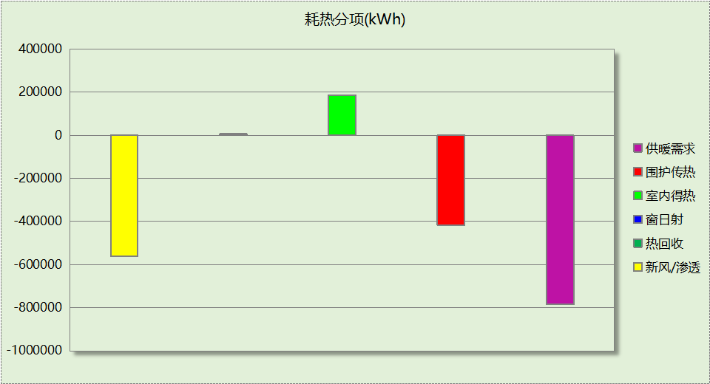
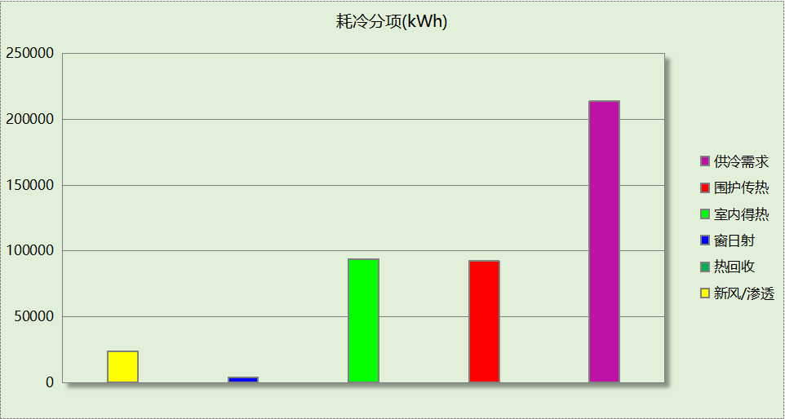

逐月负荷表
月份 | 供暖(kWh) | 供冷(kWh) | 热负荷  峰值(kW) | 热负荷  峰值时刻 | 冷负荷  峰值(kW) | 冷负荷  峰值时刻
1月 | 258576 | 0 | 435.101 | 1月19日8时 | 0.000 | --
2月 | 171548 | 0 | 377.423 | 2月10日6时 | 0.000 | --
3月 | 52237 | 0 | 259.813 | 3月4日6时 | 0.000 | --
4月 | 0 | 0 | 0.000 | -- | 0.000 | --
5月 | 0 | 2335 | 0.000 | -- | 149.198 | 5月31日18时
6月 | 0 | 36387 | 0.000 | -- | 266.947 | 6月30日12时
7月 | 0 | 89115 | 0.000 | -- | 310.128 | 7月6日18时
8月 | 0 | 80290 | 0.000 | -- | 298.647 | 8月21日18时
9月 | 0 | 5750 | 0.000 | -- | 172.852 | 9月2日16时
10月 | 0 | 0 | 0.000 | -- | 0.000 | --
11月 | 89248 | 0 | 342.068 | 11月30日8时 | 0.000 | --
12月 | 213750 | 0 | 395.273 | 12月31日8时 | 0.000 | --
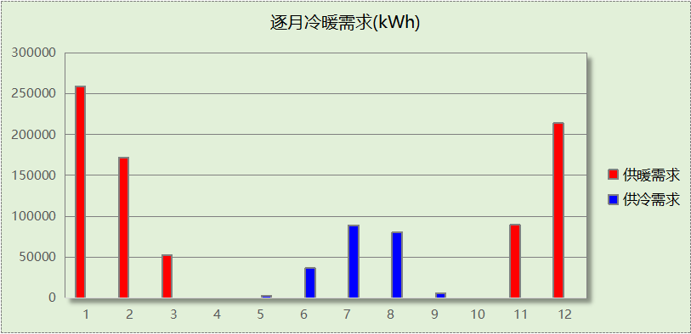
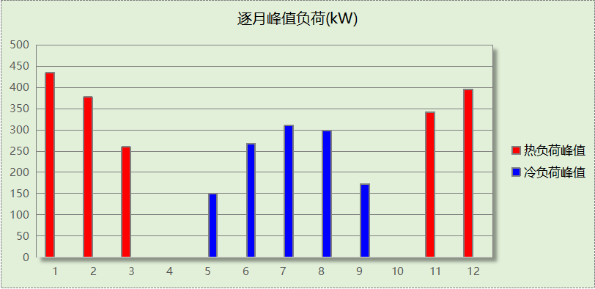

建筑能耗
用能分类 |  | 能耗值 | 一次能源(kWh/㎡)
电力(kWh/㎡) | 供冷 | 7.55 | 19.63
电力(kWh/㎡) | 供暖 | 4.47 | 11.62
电力(kWh/㎡) | 照明 | 5.48 | 14.25
电力(kWh/㎡) | 新排风机 | 2.60 | 6.76
电力(kWh/㎡) | 生活热水 | 0.00 | 0.00
电力(kWh/㎡) | 电梯 | 0.00 | 0.00
标准煤(kgce/㎡) | 供暖锅炉 | 5.46 | 44.44
天然气(m³/㎡) | 供暖锅炉 | 0.00 | 0.00
天然气(m³/㎡) | 生活热水 | 0.00 | 0.00
市政热力(kWh/㎡) | 市政热力 | 0.00 | 0.00
可再生发电(kWh/㎡) | 光伏发电 | 0.00 | 0.00
可再生发电(kWh/㎡) | 风力发电 | 0.00 | 0.00
一次能源需求(kWh/㎡) |  |  | 96.69

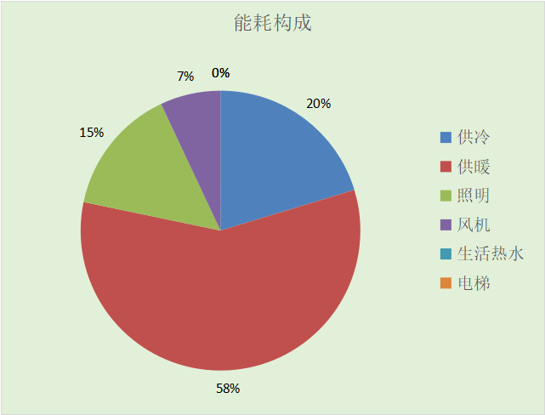

结论
检查项 | 值 | 限值
供冷年耗冷量(kWh/㎡) | 8.68 | 5.78
供暖年耗热量(kWh/㎡) | 31.88 | 30.00
建筑综合能耗(一次能源)值(kWh/㎡) | 96.69 | 65.00
标准依据 | 《近零能耗建筑技术标准》第5.0.3条
标准要求 | 超低能耗居住建筑能效指标应符合表5.0.3的规定
结论 | 不满足

附录

工作日/节假日人员逐时在室率(%)

房间类型 | 1 | 2 | 3 | 4 | 5 | 6 | 7 | 8 | 9 | 10 | 11 | 12 | 13 | 14 | 15 | 16 | 17 | 18 | 19 | 20 | 21 | 22 | 23 | 24
书房 | 20 | 20 | 20 | 20 | 20 | 20 | 20 | 20 | 20 | 20 | 20 | 20 | 20 | 20 | 20 | 20 | 20 | 20 | 20 | 20 | 20 | 20 | 20 | 20
书房 | 20 | 20 | 20 | 20 | 20 | 20 | 20 | 20 | 20 | 20 | 20 | 20 | 20 | 20 | 20 | 20 | 20 | 20 | 20 | 20 | 20 | 20 | 20 | 20
卧室 | 35 | 35 | 35 | 35 | 35 | 35 | 35 | 35 | 35 | 35 | 35 | 35 | 35 | 35 | 35 | 35 | 35 | 35 | 35 | 35 | 35 | 35 | 35 | 35
卧室 | 35 | 35 | 35 | 35 | 35 | 35 | 35 | 35 | 35 | 35 | 35 | 35 | 35 | 35 | 35 | 35 | 35 | 35 | 35 | 35 | 35 | 35 | 35 | 35
卫生间 | 17 | 17 | 17 | 17 | 17 | 17 | 17 | 17 | 17 | 17 | 17 | 17 | 17 | 17 | 17 | 17 | 17 | 17 | 17 | 17 | 17 | 17 | 17 | 17
卫生间 | 17 | 17 | 17 | 17 | 17 | 17 | 17 | 17 | 17 | 17 | 17 | 17 | 17 | 17 | 17 | 17 | 17 | 17 | 17 | 17 | 17 | 17 | 17 | 17
厨房 | 0 | 0 | 0 | 0 | 0 | 0 | 19 | 0 | 0 | 0 | 19 | 19 | 0 | 0 | 0 | 0 | 19 | 19 | 0 | 0 | 0 | 0 | 0 | 0
厨房 | 0 | 0 | 0 | 0 | 0 | 0 | 19 | 0 | 0 | 0 | 19 | 19 | 0 | 0 | 0 | 0 | 19 | 19 | 0 | 0 | 0 | 0 | 0 | 0
封闭阳台 | 0 | 0 | 0 | 0 | 0 | 0 | 0 | 0 | 0 | 0 | 0 | 0 | 0 | 0 | 0 | 0 | 0 | 0 | 0 | 0 | 0 | 0 | 0 | 0
封闭阳台 | 0 | 0 | 0 | 0 | 0 | 0 | 0 | 0 | 0 | 0 | 0 | 0 | 0 | 0 | 0 | 0 | 0 | 0 | 0 | 0 | 0 | 0 | 0 | 0
楼梯间 | 0 | 0 | 0 | 0 | 0 | 0 | 0 | 0 | 0 | 0 | 0 | 0 | 0 | 0 | 0 | 0 | 0 | 0 | 0 | 0 | 0 | 0 | 0 | 0
楼梯间 | 0 | 0 | 0 | 0 | 0 | 0 | 0 | 0 | 0 | 0 | 0 | 0 | 0 | 0 | 0 | 0 | 0 | 0 | 0 | 0 | 0 | 0 | 0 | 0
空房间 | 0 | 0 | 0 | 0 | 0 | 0 | 0 | 0 | 0 | 0 | 0 | 0 | 0 | 0 | 0 | 0 | 0 | 0 | 0 | 0 | 0 | 0 | 0 | 0
空房间 | 0 | 0 | 0 | 0 | 0 | 0 | 0 | 0 | 0 | 0 | 0 | 0 | 0 | 0 | 0 | 0 | 0 | 0 | 0 | 0 | 0 | 0 | 0 | 0
设备间 | 0 | 0 | 0 | 0 | 0 | 0 | 0 | 0 | 0 | 0 | 0 | 0 | 0 | 0 | 0 | 0 | 0 | 0 | 0 | 0 | 0 | 0 | 0 | 0
设备间 | 0 | 0 | 0 | 0 | 0 | 0 | 0 | 0 | 0 | 0 | 0 | 0 | 0 | 0 | 0 | 0 | 0 | 0 | 0 | 0 | 0 | 0 | 0 | 0
起居室 | 20 | 20 | 20 | 20 | 20 | 20 | 20 | 20 | 20 | 20 | 20 | 20 | 20 | 20 | 20 | 20 | 20 | 20 | 20 | 20 | 20 | 20 | 20 | 20
起居室 | 20 | 20 | 20 | 20 | 20 | 20 | 20 | 20 | 20 | 20 | 20 | 20 | 20 | 20 | 20 | 20 | 20 | 20 | 20 | 20 | 20 | 20 | 20 | 20
过道 | 35 | 35 | 35 | 35 | 35 | 35 | 35 | 35 | 35 | 35 | 35 | 35 | 35 | 35 | 35 | 35 | 35 | 35 | 35 | 35 | 35 | 35 | 35 | 35
过道 | 35 | 35 | 35 | 35 | 35 | 35 | 35 | 35 | 35 | 35 | 35 | 35 | 35 | 35 | 35 | 35 | 35 | 35 | 35 | 35 | 35 | 35 | 35 | 35

注：上行：工作日；下行：节假日

工作日/节假日照明开关时间表(%)

房间类型 | 1 | 2 | 3 | 4 | 5 | 6 | 7 | 8 | 9 | 10 | 11 | 12 | 13 | 14 | 15 | 16 | 17 | 18 | 19 | 20 | 21 | 22 | 23 | 24
书房 | 0 | 0 | 0 | 0 | 0 | 0 | 0 | 0 | 0 | 0 | 0 | 0 | 0 | 0 | 0 | 0 | 50 | 50 | 50 | 50 | 50 | 50 | 0 | 0
书房 | 0 | 0 | 0 | 0 | 0 | 0 | 0 | 0 | 0 | 0 | 0 | 0 | 0 | 0 | 0 | 0 | 50 | 50 | 50 | 50 | 50 | 50 | 0 | 0
卧室 | 0 | 0 | 0 | 0 | 0 | 0 | 0 | 0 | 0 | 0 | 0 | 0 | 0 | 0 | 0 | 0 | 50 | 50 | 50 | 50 | 50 | 50 | 0 | 0
卧室 | 0 | 0 | 0 | 0 | 0 | 0 | 0 | 0 | 0 | 0 | 0 | 0 | 0 | 0 | 0 | 0 | 50 | 50 | 50 | 50 | 50 | 50 | 0 | 0
卫生间 | 0 | 0 | 0 | 0 | 0 | 0 | 0 | 0 | 0 | 0 | 0 | 0 | 0 | 0 | 0 | 0 | 50 | 50 | 50 | 50 | 50 | 50 | 0 | 0
卫生间 | 0 | 0 | 0 | 0 | 0 | 0 | 0 | 0 | 0 | 0 | 0 | 0 | 0 | 0 | 0 | 0 | 50 | 50 | 50 | 50 | 50 | 50 | 0 | 0
厨房 | 0 | 0 | 0 | 0 | 0 | 0 | 0 | 0 | 0 | 0 | 0 | 0 | 0 | 0 | 0 | 0 | 50 | 50 | 50 | 50 | 50 | 50 | 0 | 0
厨房 | 0 | 0 | 0 | 0 | 0 | 0 | 0 | 0 | 0 | 0 | 0 | 0 | 0 | 0 | 0 | 0 | 50 | 50 | 50 | 50 | 50 | 50 | 0 | 0
封闭阳台 | 0 | 0 | 0 | 0 | 0 | 0 | 0 | 0 | 0 | 0 | 0 | 0 | 0 | 0 | 0 | 0 | 0 | 0 | 0 | 0 | 0 | 0 | 0 | 0
封闭阳台 | 0 | 0 | 0 | 0 | 0 | 0 | 0 | 0 | 0 | 0 | 0 | 0 | 0 | 0 | 0 | 0 | 0 | 0 | 0 | 0 | 0 | 0 | 0 | 0
楼梯间 | 0 | 0 | 0 | 0 | 0 | 0 | 0 | 0 | 0 | 0 | 0 | 0 | 0 | 0 | 0 | 0 | 0 | 0 | 0 | 0 | 0 | 0 | 0 | 0
楼梯间 | 0 | 0 | 0 | 0 | 0 | 0 | 0 | 0 | 0 | 0 | 0 | 0 | 0 | 0 | 0 | 0 | 0 | 0 | 0 | 0 | 0 | 0 | 0 | 0
空房间 | 0 | 0 | 0 | 0 | 0 | 0 | 0 | 0 | 0 | 0 | 0 | 0 | 0 | 0 | 0 | 0 | 0 | 0 | 0 | 0 | 0 | 0 | 0 | 0
空房间 | 0 | 0 | 0 | 0 | 0 | 0 | 0 | 0 | 0 | 0 | 0 | 0 | 0 | 0 | 0 | 0 | 0 | 0 | 0 | 0 | 0 | 0 | 0 | 0
设备间 | 0 | 0 | 0 | 0 | 0 | 0 | 0 | 0 | 0 | 0 | 0 | 0 | 0 | 0 | 0 | 0 | 0 | 0 | 0 | 0 | 0 | 0 | 0 | 0
设备间 | 0 | 0 | 0 | 0 | 0 | 0 | 0 | 0 | 0 | 0 | 0 | 0 | 0 | 0 | 0 | 0 | 0 | 0 | 0 | 0 | 0 | 0 | 0 | 0
起居室 | 0 | 0 | 0 | 0 | 0 | 0 | 0 | 0 | 0 | 0 | 0 | 0 | 0 | 0 | 0 | 0 | 50 | 50 | 50 | 50 | 50 | 50 | 0 | 0
起居室 | 0 | 0 | 0 | 0 | 0 | 0 | 0 | 0 | 0 | 0 | 0 | 0 | 0 | 0 | 0 | 0 | 50 | 50 | 50 | 50 | 50 | 50 | 0 | 0
过道 | 0 | 0 | 0 | 0 | 0 | 0 | 0 | 0 | 0 | 0 | 0 | 0 | 0 | 0 | 0 | 0 | 50 | 50 | 50 | 50 | 50 | 50 | 0 | 0
过道 | 0 | 0 | 0 | 0 | 0 | 0 | 0 | 0 | 0 | 0 | 0 | 0 | 0 | 0 | 0 | 0 | 50 | 50 | 50 | 50 | 50 | 50 | 0 | 0

注：上行：工作日；下行：节假日

工作日/节假日设备逐时使用率(%)

房间类型 | 1 | 2 | 3 | 4 | 5 | 6 | 7 | 8 | 9 | 10 | 11 | 12 | 13 | 14 | 15 | 16 | 17 | 18 | 19 | 20 | 21 | 22 | 23 | 24
书房 | 40 | 40 | 40 | 40 | 40 | 40 | 40 | 40 | 40 | 40 | 40 | 40 | 40 | 40 | 40 | 40 | 40 | 40 | 40 | 40 | 40 | 40 | 40 | 40
书房 | 40 | 40 | 40 | 40 | 40 | 40 | 40 | 40 | 40 | 40 | 40 | 40 | 40 | 40 | 40 | 40 | 40 | 40 | 40 | 40 | 40 | 40 | 40 | 40
卧室 | 20 | 20 | 20 | 20 | 20 | 20 | 20 | 20 | 20 | 20 | 20 | 20 | 20 | 20 | 20 | 20 | 20 | 20 | 20 | 20 | 20 | 20 | 20 | 20
卧室 | 20 | 20 | 20 | 20 | 20 | 20 | 20 | 20 | 20 | 20 | 20 | 20 | 20 | 20 | 20 | 20 | 20 | 20 | 20 | 20 | 20 | 20 | 20 | 20
卫生间 | 0 | 0 | 0 | 0 | 0 | 0 | 0 | 0 | 0 | 0 | 0 | 0 | 0 | 0 | 0 | 0 | 0 | 0 | 0 | 0 | 0 | 0 | 0 | 0
卫生间 | 0 | 0 | 0 | 0 | 0 | 0 | 0 | 0 | 0 | 0 | 0 | 0 | 0 | 0 | 0 | 0 | 0 | 0 | 0 | 0 | 0 | 0 | 0 | 0
厨房 | 0 | 0 | 0 | 0 | 0 | 0 | 82 | 0 | 0 | 0 | 82 | 82 | 0 | 0 | 0 | 0 | 82 | 82 | 0 | 0 | 0 | 0 | 0 | 0
厨房 | 0 | 0 | 0 | 0 | 0 | 0 | 82 | 0 | 0 | 0 | 82 | 82 | 0 | 0 | 0 | 0 | 82 | 82 | 0 | 0 | 0 | 0 | 0 | 0
封闭阳台 | 0 | 0 | 0 | 0 | 0 | 0 | 0 | 0 | 0 | 0 | 0 | 0 | 0 | 0 | 0 | 0 | 0 | 0 | 0 | 0 | 0 | 0 | 0 | 0
封闭阳台 | 0 | 0 | 0 | 0 | 0 | 0 | 0 | 0 | 0 | 0 | 0 | 0 | 0 | 0 | 0 | 0 | 0 | 0 | 0 | 0 | 0 | 0 | 0 | 0
楼梯间 | 0 | 0 | 0 | 0 | 0 | 0 | 0 | 0 | 0 | 0 | 0 | 0 | 0 | 0 | 0 | 0 | 0 | 0 | 0 | 0 | 0 | 0 | 0 | 0
楼梯间 | 0 | 0 | 0 | 0 | 0 | 0 | 0 | 0 | 0 | 0 | 0 | 0 | 0 | 0 | 0 | 0 | 0 | 0 | 0 | 0 | 0 | 0 | 0 | 0
空房间 | 0 | 0 | 0 | 0 | 0 | 0 | 0 | 0 | 0 | 0 | 0 | 0 | 0 | 0 | 0 | 0 | 0 | 0 | 0 | 0 | 0 | 0 | 0 | 0
空房间 | 0 | 0 | 0 | 0 | 0 | 0 | 0 | 0 | 0 | 0 | 0 | 0 | 0 | 0 | 0 | 0 | 0 | 0 | 0 | 0 | 0 | 0 | 0 | 0
设备间 | 0 | 0 | 0 | 0 | 0 | 0 | 0 | 0 | 0 | 0 | 0 | 0 | 0 | 0 | 0 | 0 | 0 | 0 | 0 | 0 | 0 | 0 | 0 | 0
设备间 | 0 | 0 | 0 | 0 | 0 | 0 | 0 | 0 | 0 | 0 | 0 | 0 | 0 | 0 | 0 | 0 | 0 | 0 | 0 | 0 | 0 | 0 | 0 | 0
起居室 | 40 | 40 | 40 | 40 | 40 | 40 | 40 | 40 | 40 | 40 | 40 | 40 | 40 | 40 | 40 | 40 | 40 | 40 | 40 | 40 | 40 | 40 | 40 | 40
起居室 | 40 | 40 | 40 | 40 | 40 | 40 | 40 | 40 | 40 | 40 | 40 | 40 | 40 | 40 | 40 | 40 | 40 | 40 | 40 | 40 | 40 | 40 | 40 | 40
过道 | 20 | 20 | 20 | 20 | 20 | 20 | 20 | 20 | 20 | 20 | 20 | 20 | 20 | 20 | 20 | 20 | 20 | 20 | 20 | 20 | 20 | 20 | 20 | 20
过道 | 20 | 20 | 20 | 20 | 20 | 20 | 20 | 20 | 20 | 20 | 20 | 20 | 20 | 20 | 20 | 20 | 20 | 20 | 20 | 20 | 20 | 20 | 20 | 20

注：上行：工作日；下行：节假日

工作日/节假日空调系统运行时间表(1:开,0:关)
采暖期：
系统编号 | 1 | 2 | 3 | 4 | 5 | 6 | 7 | 8 | 9 | 10 | 11 | 12 | 13 | 14 | 15 | 16 | 17 | 18 | 19 | 20 | 21 | 22 | 23 | 24
默认 | 1 | 1 | 1 | 1 | 1 | 1 | 1 | 1 | 1 | 1 | 1 | 1 | 1 | 1 | 1 | 1 | 1 | 1 | 1 | 1 | 1 | 1 | 1 | 1
默认 | 1 | 1 | 1 | 1 | 1 | 1 | 1 | 1 | 1 | 1 | 1 | 1 | 1 | 1 | 1 | 1 | 1 | 1 | 1 | 1 | 1 | 1 | 1 | 1
供冷期：

系统编号 | 1 | 2 | 3 | 4 | 5 | 6 | 7 | 8 | 9 | 10 | 11 | 12 | 13 | 14 | 15 | 16 | 17 | 18 | 19 | 20 | 21 | 22 | 23 | 24
默认 | 1 | 1 | 1 | 1 | 1 | 1 | 1 | 1 | 1 | 1 | 1 | 1 | 1 | 1 | 1 | 1 | 1 | 1 | 1 | 1 | 1 | 1 | 1 | 1
默认 | 1 | 1 | 1 | 1 | 1 | 1 | 1 | 1 | 1 | 1 | 1 | 1 | 1 | 1 | 1 | 1 | 1 | 1 | 1 | 1 | 1 | 1 | 1 | 1

注：上行：工作日；下行：节假日

工作日/节假日新风运行时间表(%)
采暖期：
系统编号 | 1 | 2 | 3 | 4 | 5 | 6 | 7 | 8 | 9 | 10 | 11 | 12 | 13 | 14 | 15 | 16 | 17 | 18 | 19 | 20 | 21 | 22 | 23 | 24
默认 | 100 | 100 | 100 | 100 | 100 | 100 | 100 | 100 | 100 | 100 | 100 | 100 | 100 | 100 | 100 | 100 | 100 | 100 | 100 | 100 | 100 | 100 | 100 | 100
默认 | 100 | 100 | 100 | 100 | 100 | 100 | 100 | 100 | 100 | 100 | 100 | 100 | 100 | 100 | 100 | 100 | 100 | 100 | 100 | 100 | 100 | 100 | 100 | 100
供冷期：

系统编号 | 1 | 2 | 3 | 4 | 5 | 6 | 7 | 8 | 9 | 10 | 11 | 12 | 13 | 14 | 15 | 16 | 17 | 18 | 19 | 20 | 21 | 22 | 23 | 24
默认 | 100 | 100 | 100 | 100 | 100 | 100 | 100 | 100 | 100 | 100 | 100 | 100 | 100 | 100 | 100 | 100 | 100 | 100 | 100 | 100 | 100 | 100 | 100 | 100
默认 | 100 | 100 | 100 | 100 | 100 | 100 | 100 | 100 | 100 | 100 | 100 | 100 | 100 | 100 | 100 | 100 | 100 | 100 | 100 | 100 | 100 | 100 | 100 | 100

注：上行：工作日；下行：节假日

